**SDR Radios**

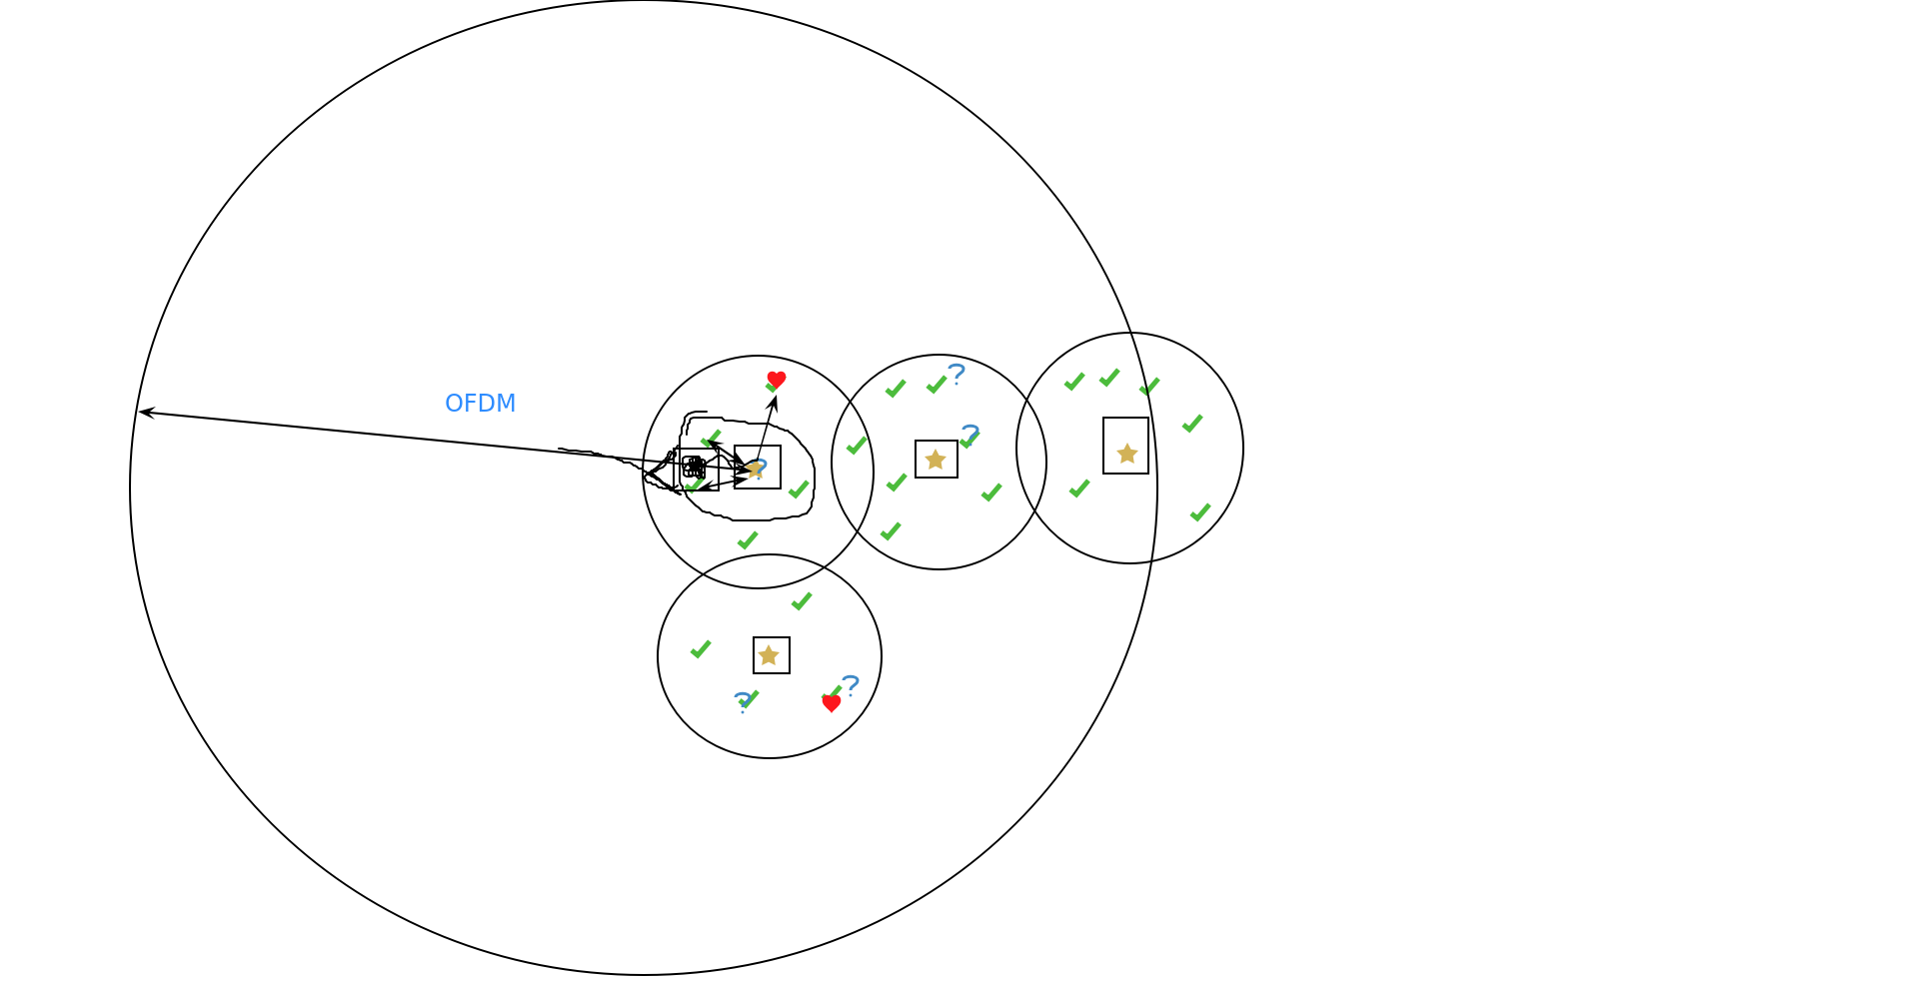

**Calendario**

Reuniones en zoom:

|  |  |
| --- | --- |
| **Grupo de trabajo** | **Fecha / hora** |
| Aplicación Misión Crítica: |  |
| **Radios SDR** | **Miércoles 4:30pm** |
| IntraNet Comunitaria: | jueves, 4:30pm |
| **Todos conexión UAMI. Desarrollo Tecnológico y Conectividad para Redes Comunitarias en Zonas Marginadas** | Lunes, 4:30pm |
| **NS3 grupo de trabajo** | Martes 13:00hrs |
| Magali | Jueves 13:00hrs |
| Daniela, Nayeli | Lunes 13:00hrs |
| Daniela y José Manuel | Viernes 13:00hrs |

**SDR Radios**

|  |  |  |  |  |
| --- | --- | --- | --- | --- |
| **Actividad** | **Descripción** | **Responsable** | **Fecha de entrega** | **Estatus** |
| Simulación ns3 | Hacer reunión con Magali y/o Brayan | Enrique | La próxima semana |  |
| Mensaje | Definir las ramas de los mensajes.  **Tarea leer documentación que preparó Rosa y hacer propuesta de mensaje de misión crítica.** | Todos  Equipos:   1. Ricardo, Angelica y Arnold 2. Rosa, Axel y Cristina | Miércoles 22 de abril próximo a las 16 hrs  20 mayo 2020 |  |
| Simulación OpenBTS | Presentación  Video | Axel | Miércoles 22 de abril próximo a las 16 hrs |  |
| Probar con otros radios | Hacer el diseño de la PUF  Hacer pruebas con el radio que tienes | Cristina | 15 días  -- |  |
| OFDM | Reporte  Pruebas de validación | Arnold y Angelica | 15 dias  - |  |
| Frida  <https://programafrida.net/acceso-a-internet> | Dos equipos de trabajo.  1) Modelos alternativos de acceso (Premios FRIDA)  **2) Tecnologías para la conectividad ( completar proyectos )**  2 Escenarios: 1, 2, 3 para hacer propuesta  **2.1 WRT + OFDM + amplificador (ok)**  **Tx (Amp. de potencia)**  **Rx (LNA, LNB, son amplificadores de bajo**  **ruido)**  **Criterios 8 criterios:**  **la calidad y consistencia de la propuesta;**  **la relevancia del problema que se busca resolver;**  **el planteo de objetivos alcanzables y medibles;**  **el carácter innovador del proyecto propuesto;**  **el impacto esperado;**  **la capacidad de ejecución de la entidad postulante;**  **la consistencia del presupuesto respecto a las actividades que se proponen realizar;**  **y la sustentabilidad y replicabilidad del proyecto.**  ~~2.2 Cualquier router + OFDM + amplificador~~  ~~2.3 ( wrt / cualquier router ) + Solo amplificador~~ | 1) **Ingrid**, Tonalli, Alfonso, Rosa, Brayan  2) **Ricardo**, Rodrigo y Samuel, con **Equipo SDR Radios** | 22 de mayo fecha limite.  Debemos tener algo antes |  |
| [Video tutoriales](https://drive.google.com/open?id=1knqLIg-ZkKsYf3lhRJXI-QM1xBmFEkjX) | Título del tutorial:  “Instalacion GNU Radio 2”  “Raspberry Pi con Ettus y GNU Radio”  “GSM con OpenBTS”  “Raspberry Pi con LimeSDR y GNU Radio” | Equipos:  Oscar y Cristina - ok  Angelica y Arnold - ok  Axel - ok  Ricardo  Angelica y Arnold | 22 de abril |  |
| Frida2 | 1. Implementación del router OpenWrt en raspberry (Ricardo) apoyate Samuel, Rodrigo   +   1. Implementación del LimeSDR OFDM en raspberry (Arnold y Angelica)   =  2 raspberries acopladas | Ricardo, Samuel, Rodrigo  Arnold y Angelica |  |  |

**Inventario de equipo**

|  |  |  |  |
| --- | --- | --- | --- |
| **Nombre** | **Equipo** | **Serie** | **Inventario UAM** |
| Cristina | Negro, tarjeta hija: 750-1050 MHz | 2R3BV8U1 | 0018424 |
| Ulises | 2 negros | ?? | ?? |
| Axel | Radio Blanco, Laptop |  | 0014744 |
| Enrique |  |  |  |
| Angelica | SDR Ettus N210 (sin antenas) | E1R1CR6UP | 0029134 |
| Arnold | LimeSDR mini (completo) | N/A | N/A |

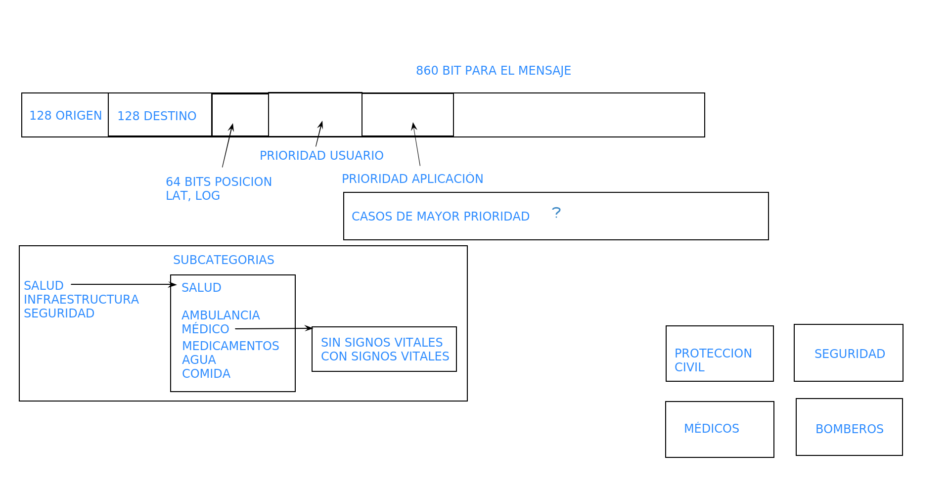

__

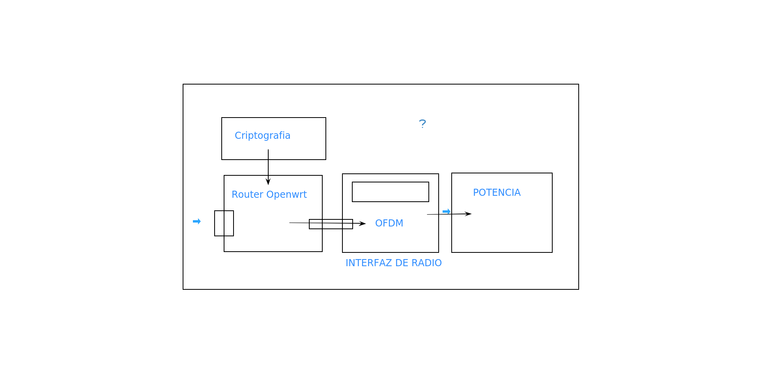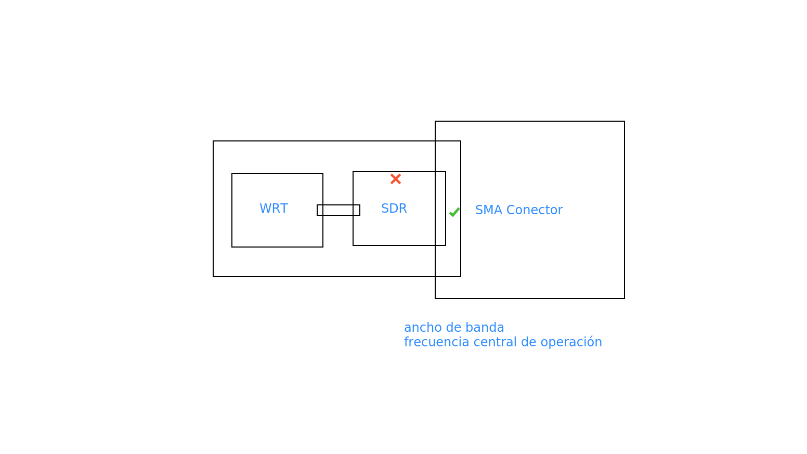

Aplicación para para puente de internet de proyecto Frida:

Figura 1 Esquema para proyecto Frida.

Para este proyecto, se proponen 3 sistemas para la aplicación: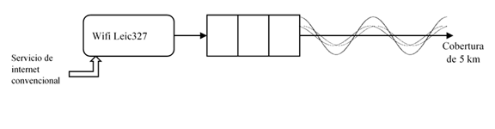

**Opción 1: OK**

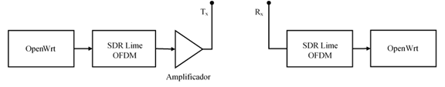

Figura 2 Arquitectura de propuesta 1.

Opción 2:

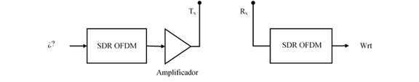

Figura 3 Arquitectura de propuesta 2.

Opción 3:

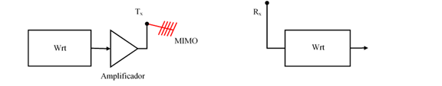

Figura 4 Arquitectura de propuesta 3.

**Frida 2**

1. Implementación del router OpenWrt en raspberry (Ricardo) apoyate Samuel, Rodrigo

+

1. Implementación del LimeSDR OFDM en raspberry (Arnold y Angelica)

=

2 raspberries acopladas

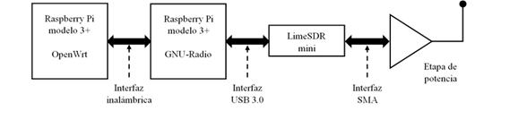

* Propuesta similar con LimeSDR como estación base GSM:

<https://limemicro.com/community/electromagnetic-field-gsm-network/>

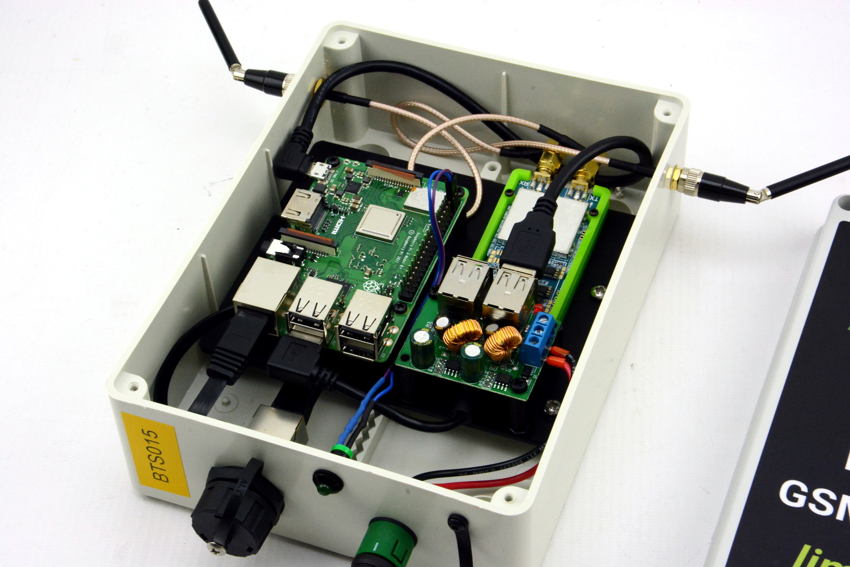

* Propuestas de amplificadores:

<https://articulo.mercadolibre.com.mx/MLM-772875620-amplificador-de-senal-rf-de-banda-ancha-de-5-m-5-ghz-gananc-_JM?matt_tool=12205968&matt_word&gclid=CjwKCAjwwMn1BRAUEiwAZ_jnEqQQsihe60QMNpXJQ6upI42iCg_0LTdy-DsNlnL9Lzi8l2kryBvfhRoC_fEQAvD_BwE&quantity=1>

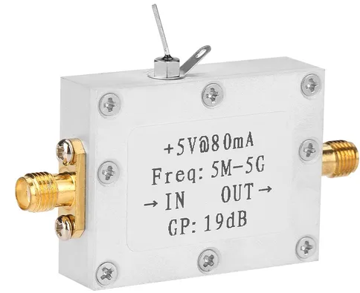

<https://articulo.mercadolibre.com.mx/MLM-696945832-30-4000mhz-40db-ganancia-rf-modulo-amplificador-banda-ancha-_JM?matt_tool=35355233&matt_word=&gclid=CjwKCAjwwMn1BRAUEiwAZ_jnEgh1J8RQ_AKeshW-Y5CJpH7wXTJvDLgVLiT7IgNIR2_IbPTbm9B9zhoCmqQQAvD_BwE>

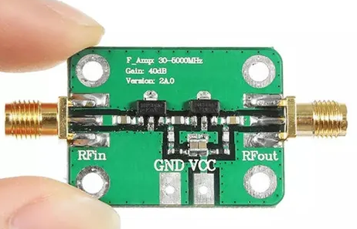

<https://articulo.mercadolibre.com.mx/MLM-774543792-1-1000mhz-rf-amplificador-de-potencia-25w-hf-vhf-uhf-fm-tra-_JM?quantity=1#position=14&type=item&tracking_id=9063015b-4fb1-4fd5-b246-0836aee1908d>

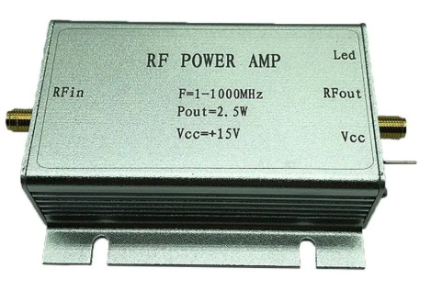

<https://es.aliexpress.com/item/32966531975.html?spm=a219c.search0306.3.90.15bc3388NuxWN4&ws_ab_test=searchweb0_0,searchweb201602_0,searchweb201603_0,ppcSwitch_0&algo_pvid=a0e3ab41-a3e6-486e-9f15-989aca50ffe5&algo_expid=a0e3ab41-a3e6-486e-9f15-989aca50ffe5-14>

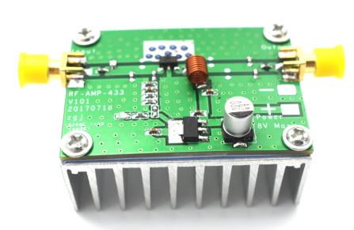

<https://www.amazon.com.mx/Ciglow-Amplificador-Transmisor-Potencia-1MHz-700MHZ/dp/B0874TMLP7/ref=sr_1_fkmr0_2?__mk_es_MX=%C3%85M%C3%85%C5%BD%C3%95%C3%91&keywords=DC+15V+2MHz-700MHZ3W+HF+VHF+UHF+FM+Transmisor+RF&qid=1589404107&sr=8-2-fkmr0>

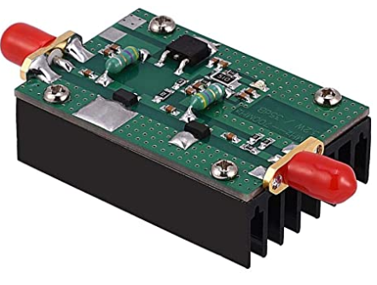

<https://articulo.mercadolibre.com.mx/MLM-774624056-amplificador-de-banda-ancha-de-alta-frecuencia-rf-10khz-1ghz-_JM?quantity=1#position=4&type=item&tracking_id=acab9405-996b-4eec-adef-878ae623d2a7>

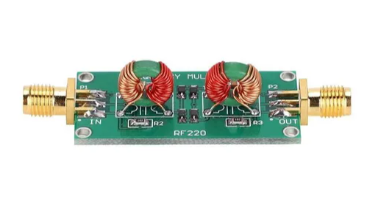

Velocidad de puertos de dispositivo Raspberry pi.

|  |  |  |
| --- | --- | --- |
|  | Raspberry pi 3 modelo B+ | Raspberry pi 4 modelo B+ |
| Ethernet | 300 mbps | 1 Gbps |
| USB 2.0  USB 3.0 | 35 Mbps | USB 2.0 12 Mbps  USB 3.0 12 - 30 Mbps |
| Tarjeta wi-fi | 47 Mbps (banda 2,4 GHz), 100 Mbps (5 GHz) | 100 Mbps (2.4 GHz, 5 GHz) |

Interfáz Wi-Fi: Raspberry (router) - Raspberry (OFDM).

Para el acoplamiento entre el ruteador y el sistema de procesamiento de señal, se optó por una conexión inalámbrica de tarjetas wifi en los dispositivos Raspberries, ya que el puerto ethernet (300 mbps) podría estar habilitado al dispositivo SDR de ettus o mediante el puerto USB con el dispositivo LimeSDR, haciendo que para cualquiera de los casos la conexión entre Raspberries sea la interfaz wifi que posee una velocidad de transmisión nominal de 47 Mbps usando la banda de 2,4 GHz y los 100 Mbps usando la banda de 5 GHz.

